ストーマ患者と家族の会
「ぷちたみ」

☆「ぷちたみ」とはフランス語で小さい・かわいい友達という意味です。

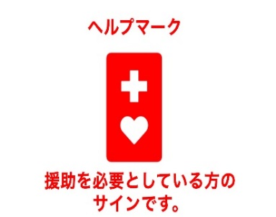
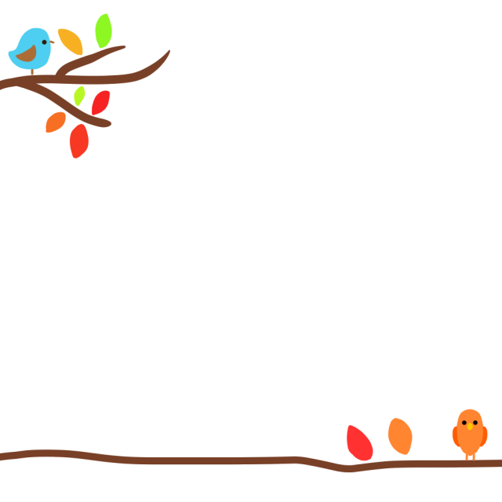
ストーマを持つ皆様とその家族の、肉体的苦痛・精神的苦痛・経済的負坦など、 つらさを持つ仲間が気軽に集う会です。専門の医師や看護師も参加しますので、 皆様の悩みや困ったことの相談もできます。お気軽に参加してみませんか？
平成30年10月20日(土) 午前10時～11時30分 会場：荘内病院 ３階 講堂
(当日は東口玄関よりお入り下さい。)

荘内病院 緩和ケアサポートセンター 鶴岡・三川
電話 0235－26－5180 FAX 0235－26－5156
主催：南庄内緩和ケア推進協議会

申し込み：下記にお申し込みください。(参加は無料です。)
講 師：荘内病院 医療ソーシャルワーカー 佐々木 淑江 氏
申し込み・お問い合わせ
講 話：「身体障害者手帳の取得について」
参加者： ストーマを持つ患者さんと、
そのご家族なら どなたでもOK

